Univerzita Karlova – Pedagogická fakulta
Katedra biologie a environmentálních studií

Trendy v didaktice biologie

PROGRAM KONFERENCE

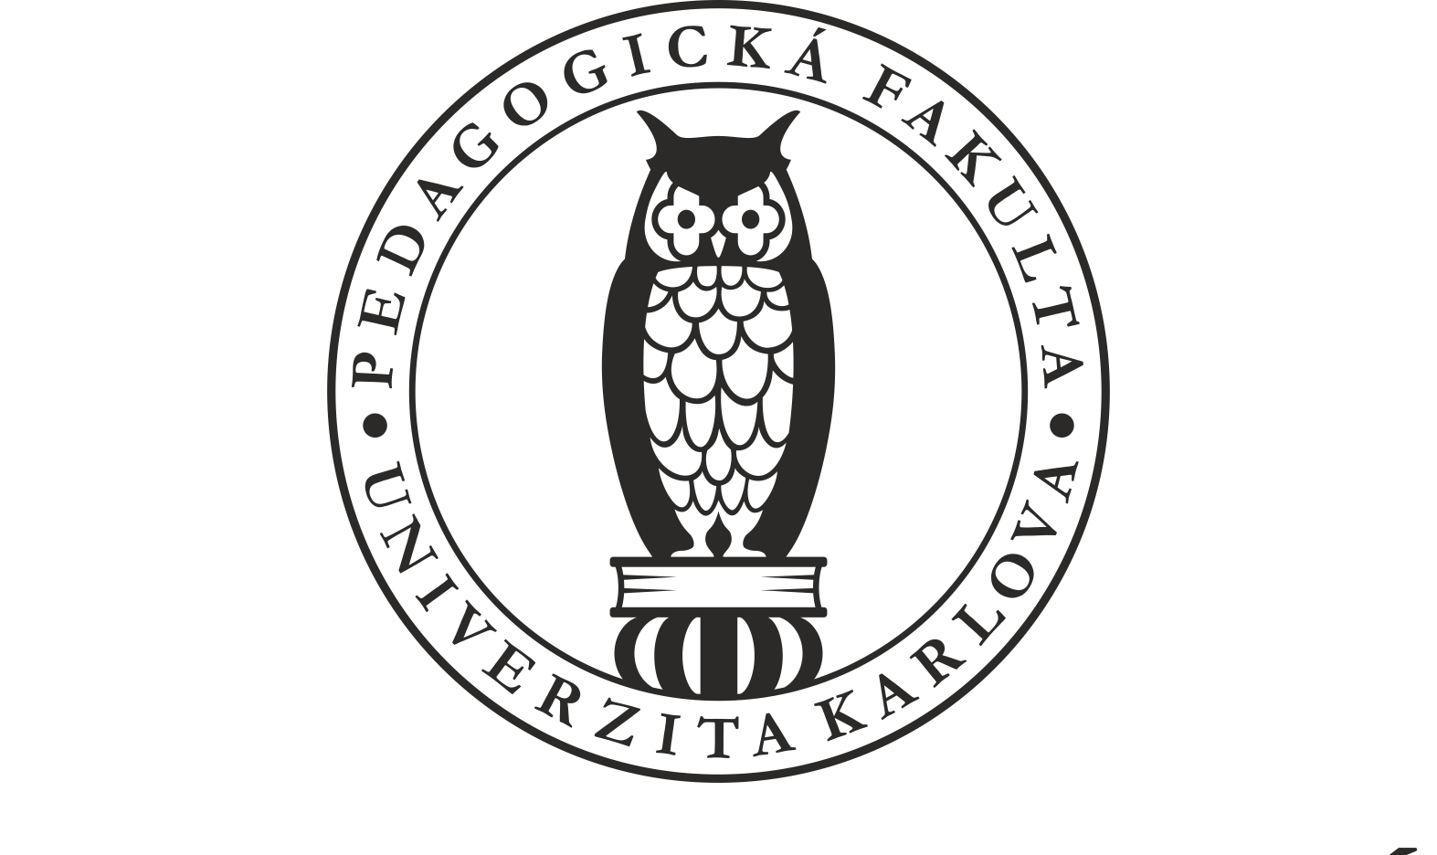

Praha, 20. - 21. září 2018
Konference je pořádána pod záštitou děkana Pedagogické fakulty Univerzity Karlovy v Praze prof. PaedDr. Michala Nedělky, Dr. a podpořena projektem OP VVV „Zvýšení kvality vzdělávání žáků, rozvoje klíčových kompetencí, oblastí vzdělávání a gramotností“, reg. č. CZ.02.3.68/0.0/0.0/16_011/0000664 a Progres Q17 „Příprava učitele a učitelská profese v kontextu vědy a výzkumu“.

Čtvrtek 20. září 2018
12:00 – 13:00 registrace účastníků – vstupní hala, instalace posterů – 3. patro, chodba

PLENÁRNÍ PŘEDNÁŠKY

UČEBNA R307
(moderuje: RNDr. Lenka Pavlasová, Ph.D.)

13:00 – 13:10 zahájení konference – prof. PaedDr. Michal Nedělka, Dr., děkan Pedagogické fakulty Univerzity Karlovy
13:15 – 13:40 Ach, ten ekosystém... (ako) učiť v súčasnosti koncept ekosystému v biológii a ekológii? – doc. Ing. Peter Urban, PhD. (Fakulta prírodných vied, Univerzita Mateja Bela, Banská Bystrica)

13:45 – 14:10 Co nám říkají didaktické kazuistiky o školní výuce biologie? – RNDr. Martin Jáč, Ph.D. (Pedagogická fakulta, Univerzita Palackého v Olomouci)
14:15 – 14:40 Vybrané možnosti skúmania miskoncepcií v biologickom vzdelávaní – PaedDr. Milan Kubiatko, PhD. (Fakulta humanitných vied, Žilinská univerzita)

14:45 – 15:15 přestávka na kávu

PŘÍPRAVNÉ VZDĚLÁVÁNÍ UČITELŮ PŘÍRODOPISU A BIOLOGIE

UČEBNA R307
(moderuje: RNDr. Mgr. Zdeňka Chocholoušková, Ph.D.)

15:20 – 15:35 Souvislosti mezi kvalitou reflexe výuky a teoretickou znalostí u studentů biologie magisterského studia v předmětu reflexe a hodnocení výuky – RNDr. Mgr. Zdeňka Chocholoušková, Ph.D., doc. PaedDr. Jan Slavík, CSc., prof. PhDr. Ing. Lenka Hajerová-Műllerová, Ph.D., MPH a Mgr. Pavla Soukupová, Ph.D. (Fakulta pedagogická, Západočeská univerzita v Plzni)
15:40 – 15:55 Teorie didaktických situací a její potenciál pro vyučování biologii – PhDr. Kateřina Jančaříková Ph.D. a RNDr. Lenka Pavlasová Ph.D. (Pedagogická fakulta, Univerzita Karlova, Praha)
16:00 – 16:15 Profesní vidění v reflexích učitelů biologie – PhDr. Linda Němečková (Pedagogická fakulta, Univerzita Karlova, Praha)
16:20 – 16:35 Jaký typ výuky ukazují fakultní učitelé studentům učitelství během praxí? – RNDr. Irena Chlebounová (Přírodovědecká fakulta, Univerzita Karlova, Praha)
16:40 – 16:55 Vliv pregraduálního vzdělání u začínajících učitelů biologie – RNDr. Jiřina Rajsiglová, Ph.D. a Bc. Kateřina Přibylová (Přírodovědecká fakulta, Univerzita Karlova, Praha)

17:00 – 17:15 Rozvoj profesního vidění pomocí videoklubů – RNDr. Lenka Pavlasová, Ph.D. (Pedagogická fakulta, Univerzita Karlova, Praha)

VÝZKUM V DIDAKTICE BIOLOGIE - sekce A

UČEBNA R306
(moderuje: doc. RNDr. Vasilis Teodoridis, Ph.D.)

15:20 – 15:35 Bariéry a jiné překážky při objevování geologického dědictví – doc. RNDr. Václav Ziegler, CSc. (Pedagogická fakulta, Univerzita Karlova, Praha)
15:40 – 15:55 Návaznost biologického učiva na příkladu tematického celku biologie rostlin – Mgr. Libuše Vodová, Ph.D. (Pedagogická fakulta, Masarykova univerzita)
16:00 – 16:15 Volnočasová aktivita jako významná proměnná determinující environmentální gramotnost žáků druhého stupně základních škol – Mgr. Ing. Silvie Svobodová (Pedagogická fakulta, Univerzita Karlova, Praha)

16:20 – 16:35 Vzdělávací složky geovědních táborů – Mgr. Martina Pražáková (Pedagogická fakulta, Univerzita Karlova, Praha)
16:40 – 16:55 Hodnotenie využitia dotykových technológií při určovaní drevín pomocou určovacieho kľúča – Mgr. Romana Schubertová, PhD. a Mgr. Darina Brišová (Fakulta prírodných vied, Univerzita Mateja Bela, Banská Bystrica)

17:00 – 17:15 Predstavy žiakov o fotosyntéze a dýchaní – Mgr. Miriama Mišove a doc. RNDr. Katarína Ušáková, PhD. (Prírodovedecká fakulta, Univerzita Komenského v Bratislave)

POSTERY
3. PATRO, CHODBA
17:15 – 17:45 prezentace posterů (nemoderovaná sekce)

„ICE BREAKING“ PARTY
SUTERÉN, VELKÝ SÁL
18:00 – 21:00 welcome drink (doc. RNDr. Lubomír Hrouda, CSc.), pohoštění a setkání v prostorách fakulty

Pátek 21. září 2018
8:30 – 9:30 registrace účastníků – vstupní hala

VÝZKUM V DIDAKTICE BIOLOGIE – sekce B

UČEBNA R306
(moderuje: doc. RNDr. Václav Vančata, CSc.)

9:00 – 9:15 Výuka tématu evoluce hominidů optikou učitelů biologie a dějepisu – Mgr. Radka Dvořáková (Přírodovědecká fakulta, Univerzita Karlova, Praha)

9:20 – 9:35 Testovanie adaptívnej pamäti v téme koža a jej deriváty – Mgr. Mário Szikhart a doc. PaedDr. Jana Fančovičová, PhD. (Pedagogická fakulta, Trnavská univerzita v Trnave)
9:40 – 9:55 Osobní učební styly budoucích učitelů biologie – PhDr. Lucie Hlaváčová, Ph.D. a Ing. et Ing. Aneta Mazouchová, Ph.D. (Pedagogická fakulta, Univerzita Karlova, Praha)
10:00 – 10:15 Vplyv canisterapie na mieru stresu u vysokoškolských študentov – Mgr. Marcela Kocianová – Adamcová, PhD., Mgr. Zuzana Frajtová a Mgr. Radovan Malina, PhD. (Fakulta prírodých vied, Univerzita Mateja Bela, Banská Bystrica)
10:20 – 10:35 Využitie interaktívnej tabule pri vyučovaní biológie človeka – PaedDr. Anna Sandanusová, Ph.D., Mgr. Mariana Štefanková (Fakulta prírodných vied, Univerzita Konštantína Filozofa v Nitre) a doc. PhDr. Radmila Dytrtová, CSc. (Institut vzdělávání a poradenství, Česká zemědělská univerzita v Praze)

10:45 – 11:15 přestávka na kávu

VÝZKUM V DIDAKTICE BIOLOGIE - sekce C

UČEBNA R306
(moderuje: RNDr. Ing. Edvard Ehler, Ph.D.)

11:15 – 11:30 Obrazová složka v učebnicích přírodopisu dříve a v současnosti – RNDr. Olga Vránová, Ph.D. (Pedagogická fakulta, Univerzita Palackého v Olomouci)
11:35 – 11:50 Vztah dětí předškolního a mladšího školního věku k živočichům – PhDr. Roman Kroufek, Ph.D. (Pedagogická fakulta, Univerzita J. E. Purkyně, Ústí nad Labem)
11:55 – 12:10 Vliv návštěvnosti střediska ekologické výchovy na změnu vnímání důležitosti průřezového tématu environmentální výchova – Mgr. et Mgr. Nikola Papežová a RNDr. Tomáš Ditrich, Ph.D. (Pedagogická fakulta, Jihočeská univerzita v Českých Budějovicích)
12:15 – 12:30 Kvalita výuky přírodopisu – Mgr. Kateřina Ševčíková (Pedagogická fakulta, Masarykova univerzita, Brno)

SPOLEČENSTVÍ PRAXE – sekce A

UČEBNA R307
(moderuje: doc. PhDr. Petr Dostál, CSc.)

9:00 – 9:15 Semena a plody ve výuce přírodopisu – RNDr. Jana Skýbová, Ph.D. (Pedagogická fakulta, Univerzita Karlova, Praha) a Mgr. Zuzana Čábelová (ZŠ Komenského, Nymburk)
9:20 – 9:35 Naučná stezka povodím Botiče: didaktické využití z botanického a zahradnického hlediska – Ing. Tomáš Jelínek (Institut vzdělávání a poradenství a Fakulta agrobiologie, potravinových a přírodních zdrojů, Česká zemědělská univerzita v Praze), Ing. Karel Němejc, Ph.D. (Institut vzdělávání a poradenství, Česká zemědělská univerzita v Praze), a doc. PhDr. Radmila Dytrtová, CSc. (Institut vzdělávání a poradenství, Česká zemědělská univerzita v Praze)

9:40 – 9:55 Reprodukce lesních dřevin jako téma pro terénní cvičení a práci žáků s pracovními listy – Ing. Anna Poláková a doc. PhDr. Radmila Dytrtová, CSc. (Institut vzdělávání a poradenství, Česká zemědělská univerzita v Praze)

10:00 – 10:15 Přínosy výuky na školní zahradě z pohledu středoškolského učitele – RNDr. Renata Ryplová, Ph.D., Ing. Štěpánka Chmelová, Ph.D., Mgr. Zbyněk Vácha, Ph.D., PhDr. Miroslav Procházka, Ph.D. a PhDr. Olga Vaněčková (Pedagogická fakulta, Jihočeská univerzita v Českých Budějovicích)

10:20 – 10:35 Učitelské reflexe aktivit v rámci projektu společenství praxe – platforma pro rozvoj klíčových kompetencí – Mgr. Lukáš Rokos, Ph.D. a Mgr. Luboš Krninský, Ph.D. (Pedagogická fakulta, Jihočeská univerzita v Českých Budějovicích)

10:45 – 11:15 přestávka na kávu

SPOLEČENSTVÍ PRAXE – sekce B

UČEBNA R307
(moderuje: prof. RNDr. Lubomír Hanel, CSc.)

11:15 – 11:30 Poznávání přírodnin jako nezbytná kompetence při výuce biologie – Ing. Jan Andreska, Ph.D., doc. PhDr. Petr Dostál, CSc. a prof. RNDr. Lubomír Hanel, CSc. (Pedagogická fakulta, Univerzita Karlova, Praha)
11:35 – 11:50 Didaktický projekt ve vyučování předmětu mikrobiologie – Ing. Nikol Modráčková (Fakulta agrobiologie, potravinových a přírodních zdrojů, Česká zemědělská univerzita v Praze) a Ing. Jiří Husa, CSc. (Institut vzdělávání a poradenství, Česká zemědělská univerzita v Praze)
11:55 – 12:10 Suchozemští stejnonožci jako modeloví půdotvorní činitelé v praktické školní výuce – Bc. Tereza Korbélyi (Přírodovědecká fakulta, Univerzita Karlova, Praha), Mgr. Dagmar Říhová, Ph.D. (Pedagogická fakulta, Univerzita Karlova, Praha) a RNDr. Jan Mourek, Ph.D. (Přírodovědecká fakulta, Univerzita Karlova, Praha)

12:15 – 12:30 Projektové vyučování ve výuce mikrobiologie – Mgr. Karel Vojíř (Pedagogická fakulta, Univerzita Karlova, Praha)

UČEBNA R307
12:30 – 13:00 Slavnostní zakončení konference (RNDr. Lenka Pavlasová, Ph.D.)

